**Homilie – Derde zondag van de Advent – jaar B 17.12.2017** *Jesaja 61, 1-2a.10-11 / 1 Tessalonicenzen 5, 16-24 / Johannes 1, 6-8.19-28*

Als ik het evangelie van vandaag beluister, dan denk ik altijd automatisch aan dat imponerend schilderij van Mathias Grünewald, zo’n vijfhonderd jaar geleden geschilderd voor het hoofdaltaar van het Antonietenklooster in Isenheim. Dat altaar staat nu in het Museum Unterlinden in Colmar. Centraal in het middenpaneel de gekruisigde Christus; links van Hem zijn moeder Maria, als een moeder van smarten ondersteund door Johannes en daarnaast geknield Maria Magdalena. En rechts van het kruis staat Johannes de Doper, met een enorme vinger wijzend naar de Messias aan het kruis. Wijzend naar Christus lijkt hij te zeggen: Hij moet groter worden, ik kleiner.

En dat is precies waar het vandaag om gaat: niet alleen bij Johannes de Doper, maar eigenlijk bij ieder van ons. Hij – Christus – moet groter worden, wij – mensen – mogen ons wat kleiner, wat bescheidener opstellen. Onze vaak zo grote ego’s mogen wel wat verbleken in het licht van Christus.

Van overal kwamen de mensen naar Johannes toe, zegt ons het evangelie: priesters, levieten en heel gewone mensen. Ook de mensen van toen leefden in een tijd van crisis: een bezet land, met regelmatig rellen en opstootjes, harde hand en veel corruptie. Ze kwamen aan Johannes vragen wie ze in die zo verwarrende wereld nog wél konden vertrouwen. Het gaat niet om mij, zegt Johannes dan tegen iedereen die bij hem komt; het gaat om Hem, degene die na mij komt. *‘Ik doop met water, maar Hij zal u dopen met de heilige Geest’*, zal Johannes verder getuigen.

Dopen met de heilige Geest… wat is dat? Het antwoord op die vraag vinden we in beeldende taal terug bij Jesaja, die we in de eerste lezing beluisterden. Dopen met de heilige Geest betekent aan armen een boodschap van hoop brengen, boeien verbreken, het zaad van de gerechtigheid laten ontkiemen. Dopen met de heilige Geest: dat is mensen met een gebroken hart genezen, mensen die klem zitten of zijn vastgelopen weer perspectief geven, bedrukte mensen optillen, kinderen vreugde bezorgen. Dopen met de heilige Geest is eigenlijk alles doen wat we kunnen bedenken bij een genadejaar van de Heer.

Paulus zegt het in de tweede lezing met heel veel nadruk: *‘Weest altijd blij! Blus Gods Geest niet uit! Kleineert de profetische gaven niet, keurt alles, behoudt het goede en houdt u verre van alle soort kwaad.’* Wees in heel uw manier van doen een vreugdebode, een bode van Gods vrede.

In de kerkelijke traditie wordt deze zondag *Gaudete-zondag* genoemd, *‘Verheug u’*. Maar hebben wij redenen voor die vreugde? Want de ongelijkheid in de wereld, de kloof tussen arm en rijk, is bijzonder groot. Bij ons is armoede een verhaal van 1 op 7. Hier en nu halen een miljoen zevenhonderd duizend landgenoten de meet niet. Hun inkomen is te klein. Hoe hard ze ook hun best doen, hun fiets maakt het hen onmogelijk om de rit uit te rijden omdat hij te veel mankementen vertoont. Hoe zuinig mensen in armoede ook leven, telkens opnieuw stellen ze vast dat er op het einde van de maand geen geld meer is. Dat is de harde realiteit die de adventscampagne van Welzijnszorg ons duidelijk maakt: *‘1 op 7 haalt de meet niet’*.

Wat kunnen wij daaraan doen? We willen alleszins geloven dat er vandaag reden tot vreugde is. Vreugde omdat – zoals de profeet Jesaja ons duidelijk maakt – God zich het lot van de mensen aantrekt. En wij willen ons daar biddend bij aansluiten. Bidden is een daad van bekering: men keert zijn aandacht af van zichzelf om de zorgen en ambities van God ter harte te nemen. Bidden is ophouden de dingen te zien vanuit zijn eigen standpunt, maar zich inleven in het standpunt en de visie van God.

De zorgen en de ambities van God zijn duidelijk: Hij droomt van liefde die bevrijdt, liefde die geneest, naastenliefde. Liefde herstelt gebroken en uitgesloten harten en verplaatst aan de kant gezette mensen naar het centrum van onze aandacht. En daarom moeten we als mens, als christen, als parochie- en kerkgemeenschap onze stem laten horen. We moeten aan de samenleving duidelijk maken dat we het niet oké vinden dat 1 op 7 de meet niet haalt. Als evangelisch geïnspireerde en bewogen mensen mogen we ons niet neerleggen bij deze situatie. Er leven nog altijd teveel mensen in armoede voor wie het ook Kerstmis zou moeten kunnen zijn.

Houden wij ons op een veilige afstand, vermijden we ieder risico of durven we onze nek uitsteken? We kunnen ons al christen toch niet afzijdig houden, zeker nu het Kerstmis gaat worden?

Als we deze dagen naar het Kerstgebeuren kijken, dan lijkt het vaak alsof het voor de meeste mensen alleen maar om Kerst gaat en niet meer om Kerstmis. Haal je de mis uit de Kerst dan haal je het hart uit het feest. Dan wordt het een midwinterfeest. Het gaat volgens ons met Kerstmis wel om de komst van Gods Zoon, de Gezalfde, de Messias, die aan armen blijde boodschap bracht. Willen wij met Hem meedoen door onze bijdrage voor Welzijnszorg, opdat mensen in armoede wel de meet kunnen halen.

Vandaag, ook met de lichtere kleur die we dragen als symbool, willen we wat vreugde brengen bij mensen. Mag onze vreugde dan alleszins dieper zijn dan vreugde omwille van de feestelijkheden. Mag het een vreugde zijn die te maken heeft met Jezus Christus, die we graag in ons midden zullen ontvangen met Kerstmis.

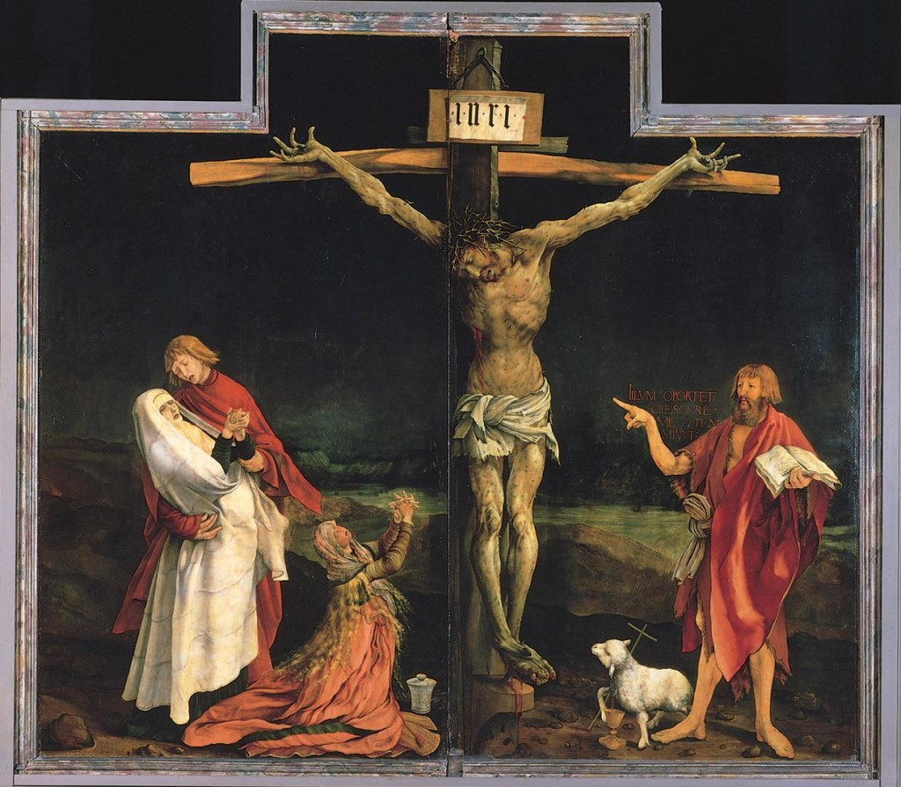

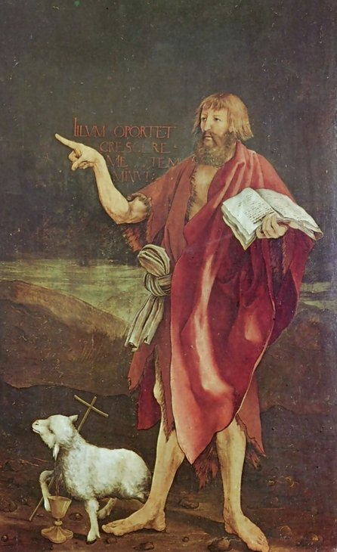

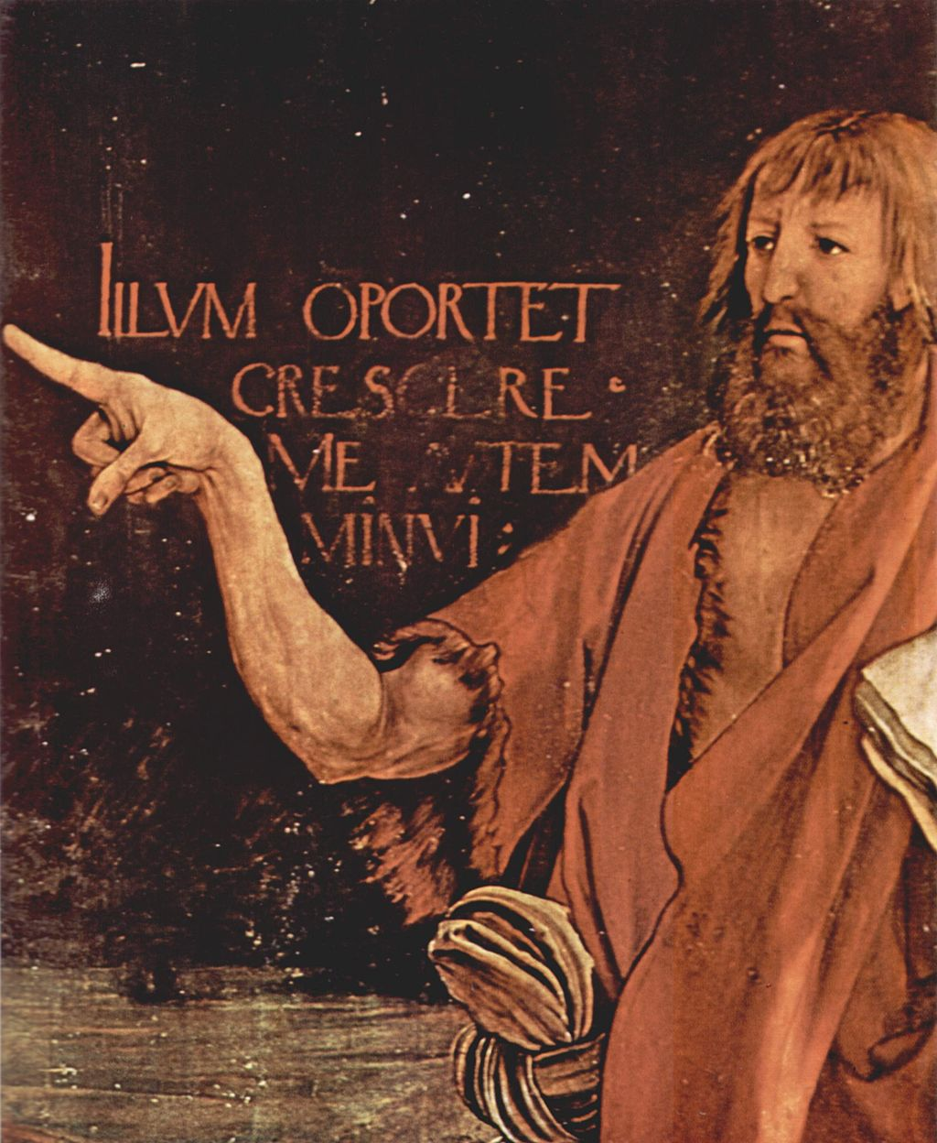

*Johannes de Doper, Isenheim Retabel, Mathias Grünewald, 1512-1516, Museum Unterlinden, Colmar*

*Jan Verheyen – Lier.*

*3de zondag van de Advent B – 17.12.2017*